**如何添加电脑版广告调用位置**  
  
电脑版支持论坛**DIY和系统广告**(后台运营站点广告)二种调用模式，这样网站各个部分都可以显示广告位，现在来说一下怎么添加调用模块。  
  
**一、系统广告添加模块方法**  
系统广告就是论坛后台-运营-站点广告，这些广告插件都支持，只是有的调用模块在插件后台要设置固定宽高，添加方法很简单。如下图：  
   
  
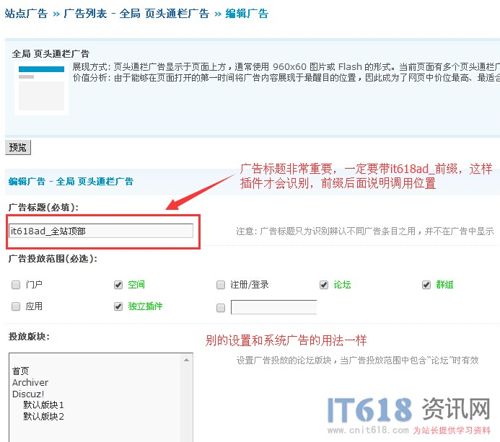   
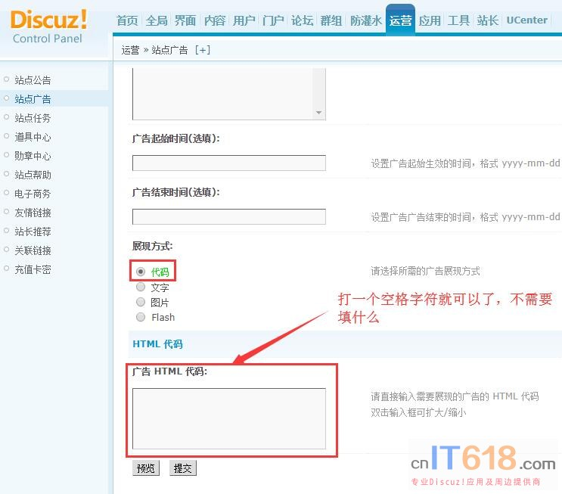   
  
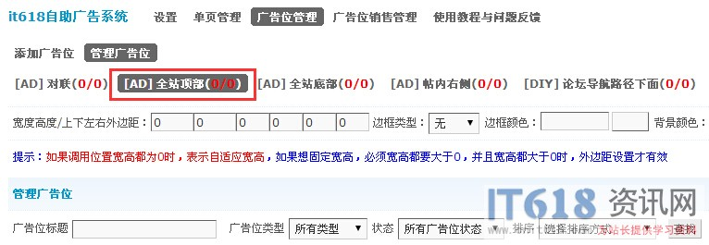   
  
添加好后，插件后台广告位管理，会自动多一个和模块同名的广告调用位置。如下图：  
   
  
**二、论坛DIY调用模块添加方法**  
1、找到可以有调用DIY的地方，把100%框架拉到DIY调用位置，如下图：  
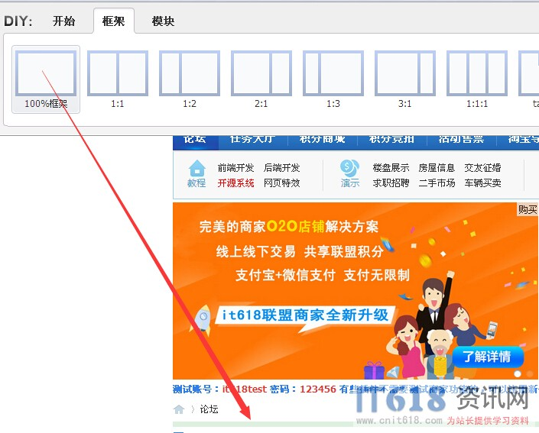   
  
2、添加好框架后，再修改框架属性，点编辑修改标题和样式设置，让标题内容为空，样式为无边框无边距，如下图：  
   
  
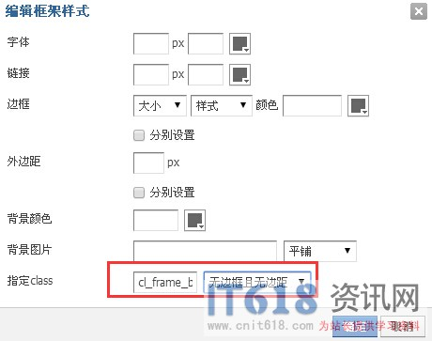   
  
3、框架搞好，再拉一个模块到框架内，模块是展示类静态模块，模块标识非常重要，一定要带it618ad_前缀， 这样插件才可以识别，模块样式也是无边框无边距。如下图：  
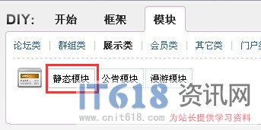   
  
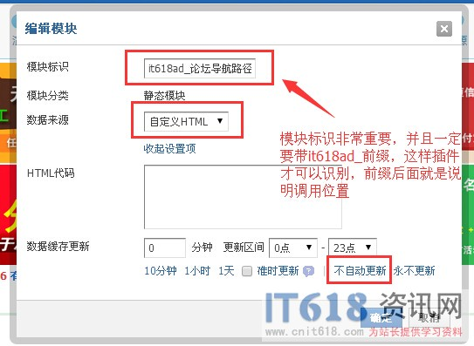 

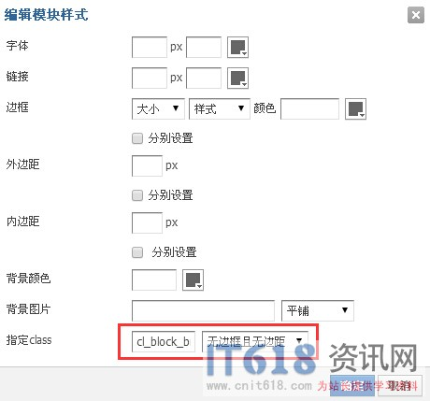   
  
4、模块搞好了，就是保存DIY了，插件后台广告位管理，会自动多一个和模块同名的广告调用位置。如下图：  
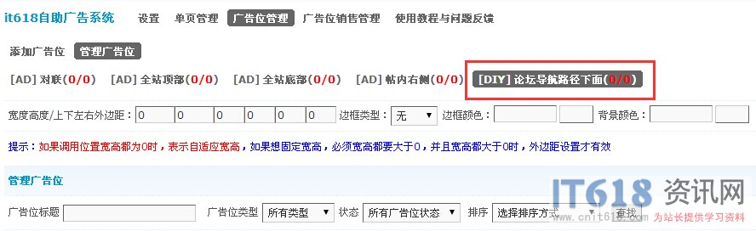   
  
  
**新手入门与注意细节**  
**1、**先添加广告调用位置，因为电脑版默认只有一个广告位置，根据需要可以在页面上自定义广告位置，手机版不用添加，默认的手机版接口  
  
**2、**默认有一个广告调用位置“全部二级导航下面”，这个广告位置一定要设置宽高，宽度就是网站宽度，高度看此位置有多少广告而定，设置宽高才可以让它居中显示，如下图：  
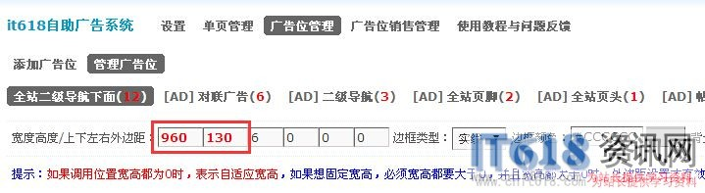   
还有几个论坛的系统广告位也需要设置宽高，如：对联广告、贴内广告等  
  
**3、**广告调用位置都搞好了，就是在不同广告位置添加广告了，需要注意的是，如果广告位是轮播广告类型，那么以后这个广告位的类型不能修改，别的类型可以  
  
**4、**轮播广告有轮播图片管理功能，这些图片就形成一个轮播图片组合，它和别的广告位是同级关系，都是通过行列来定位的，如下图：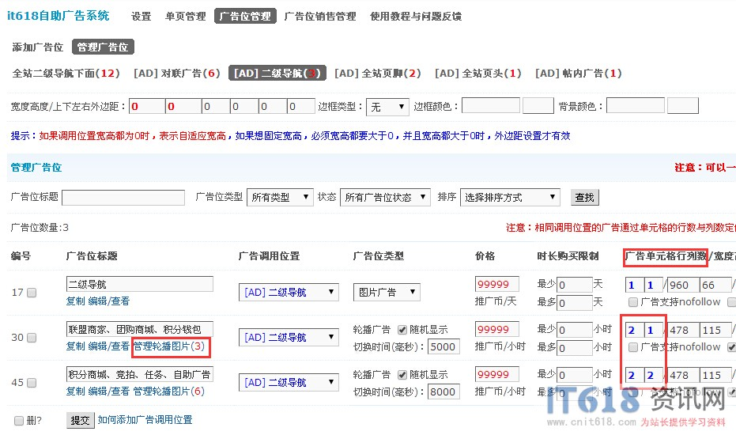   
  
**5、**需要注意的是同一广告调用位置的广告位可以一行一列和一行多列，多列时一定要保证每行的列数相同  
  
6、如何删除广告调用位置？一句话 就是怎么添加的就怎么删除，在哪添加在哪删除

**手机版帖子内容下面广告接口位置调整方法：**  
  
默认的接口位置不是很美观，在帖子内容实线下面，如果把广告位置调到实线上面就好看些，下图就是修改方法，直接把选中部分代码，移到箭头位置，  
  
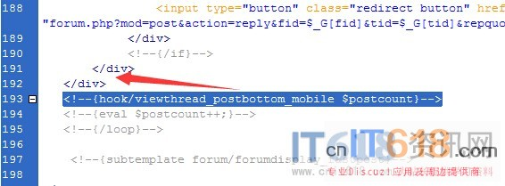   
要修改的模板路径：**template/default/touch/forum/viewthread.htm**  
效果如下：  
  
  
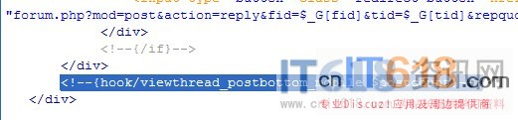

**手机版如何添加预设广告位**  
**什么是预设广告？**  
和电脑版购买差不多，如果不预设就显示默认的广告内容，如果广告位有预设广告，优先显示预设广告  
  
手机版广告位类型有**自定义广告**和**轮播广告**二种，自定义广告直接添加预设，轮播广告要在轮播管理点某个图片添加预设，并且只帖子页的广告位支持“会员预设时帖子作者智能显示”  
  
**什么是智能显示？**  
如果“会员预设时帖子作者智能显示”不支持，那么会员预设可以独占，如果支持，可以多个会员预设，谁发的帖子就显示谁的预设广告，不是预设会员发的帖子显示默认广告  
  
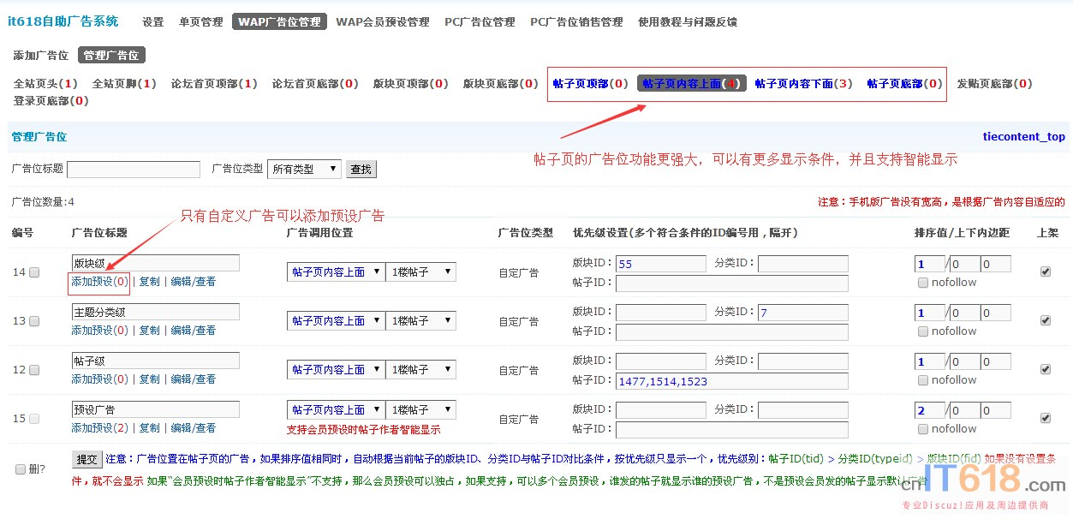   
  
  
  
添加了预设广告后，可以在预设管理再设置  
